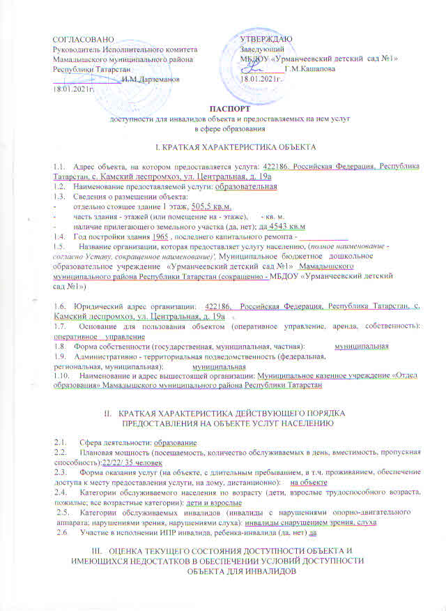
СОГЛАСОВАНО  Руководитель Исполнительного комитета Мамадышского муниципального района Республики Татарстан  _________________И.М.Дарземанов  18.01.2021г. | УТВЕРЖДАЮ  Заведующий  МБДОУ «Урманчеевский детский сад №1»  ___________Г.М.Кашапова  18.01.2021г.
ПАСПОРТ
доступности для инвалидов объекта и предоставляемых на нем услуг
в сфере образования

I. КРАТКАЯ ХАРАКТЕРИСТИКА ОБЪЕКТА
1.1. Адрес объекта, на котором предоставляется услуга: 422186. Российская Федерация,Республика Татарстан, с. Камский леспромхоз, ул. Центральная, д. 19а
1.2. Наименование предоставляемой услуги: образовательная
1.3. Сведения о размещении объекта:
- отдельно стоящее здание 1 этаж, 505,5 кв.м.
- часть здания - этажей (или помещение на - этаже), - кв. м.
- наличие прилегающего земельного участка (да, нет); да4543кв.м
1.4. Год постройки здания 1965 , последнего капитального ремонта -
1.5. Название организации, которая предоставляет услугу населению, (полное наименование - согласно Уставу, сокращенное наименование)', Муниципальное бюджетное дошкольное образовательное учреждение «Урманчеевский детский сад №1» Мамадышскогомуниципального района Республики Татарстан (сокращенно - МБДОУ «Урманчеевский детский сад №1»)

1.6. Юридический адрес организации:422186, Российская Федерация, Республика Татарстан, с. Камский леспромхоз, ул. Центральная, д. 19а
1.7. Основание для пользования объектом (оперативное управление, аренда, собственность):оперативное управление
  - Форма собственности (государственная, муниципальная, частная): муниципальная
  - Административно-территориальная подведомственность (федеральная,
региональная, муниципальная): муниципальная
1.10. Наименование и адрес вышестоящей организации: Муниципальное казенное учреждение «Отдел образования» Мамадышского муниципального района Республики Татарстан

- КРАТКАЯ ХАРАКТЕРИСТИКА ДЕЙСТВУЮЩЕГО ПОРЯДКА ПРЕДОСТАВЛЕНИЯ НА ОБЪЕКТЕ УСЛУГ НАСЕЛЕНИЮ
- Сфера деятельности: образование
- Плановая мощность (посещаемость, количество обслуживаемых в день, вместимость, пропускная способность):22/22/ 35человек
- Форма оказания услуг (на объекте, с длительным пребыванием, в т.ч. проживанием, обеспечение доступа к месту предоставления услуги, на дому, дистанционно): на объекте
- Категории обслуживаемого населения по возрасту (дети, взрослые трудоспособного возраста, пожилые; все возрастные категории):дети и взрослые
- Категории обслуживаемых инвалидов (инвалиды с нарушениями опорно-двигательного аппарата; нарушениями зрения, нарушениями слуха): инвалиды снарушением зрения, слуха
2.6. Участие в исполнении ИПР инвалида, ребенка-инвалида (да, нет) да
- ОЦЕНКА ТЕКУЩЕГО СОСТОЯНИЯ ДОСТУПНОСТИ ОБЪЕКТА И ИМЕЮЩИХСЯНЕДОСТАТКОВ В ОБЕСПЕЧЕНИИ УСЛОВИЙ ДОСТУПНОСТИ
ОБЪЕКТА ДЛЯ ИНВАЛИДОВ
- Путь следования к объекту пассажирским транспортом:
на пассажирском транспорте от остановки:_нет_
- Путь к объекту от ближайшей остановки пассажирского транспорта: нет
- расстояние до объекта от остановки транспорта: от остановки «Село Камский леспромхоз» - 50м.
- время движения (пешком): 2мин
до остановки «Село Камский леспромхоз» - 5 мин.;
наличие выделенного от проезжей части пешеходного пути (да, нет) нет
- Перекрестки: нерегулируемые; регулируемые, со звуковой сигнализацией,
таймером: нет ;
- Информация на пути следования к объекту: акустическая, тактильная, визуальная; нет нет
- Перепады высоты на пути: есть, нет (описать):нет
- Их обустройство для инвалидов на коляске: (да, нет) нет
N  п/п | Основные показатели доступности для инвалидов объекта | Оценка состояния и имеющихся недостатков в обеспечении условий доступности для инвалидов объекта
1 | 2 | 3
1 | выделенные стоянки автотранспортных средств для инвалидов | ВНД
2 | сменные кресла-коляски | ВНД
3 | адаптированные лифты | ВНД
4 | поручни | ВНД
5 | пандусы | ДУ
6 | подъемные платформы (аппарели) | ВНД
7 | раздвижные двери | ВНД
8 | доступные входные группы | ДУ
9 | доступные санитарно-гигиенические помещения | ВНД
10 | достаточная ширина дверных проемов в стенах, лестничных маршей, площадок | ВНД
11 | надлежащее размещение оборудования и носителей информации, необходимых для обеспечения беспрепятственного доступа к объектам (местам предоставления услуг) инвалидов, имеющих стойкие расстройства функции зрения, слуха и передвижения | Б
12 | дублирование необходимой для инвалидов, имеющих стойкие расстройства функции зрения, зрительной информации - звуковой информацией, а также надписей, знаков и иной текстовой и графической информации - знаками, выполненными рельефноточечным шрифтом Брайля и на контрастном фоне | Б
13 | дублирование необходимой для инвалидов по слуху звуковой информации зрительной информацией | ВНД
14 | иные | -
- ОЦЕНКА СОСТОЯНИЯ И ИМЕЮЩИХСЯ НЕДОСТАТКОВ В ОБЕСПЕЧЕНИИ УСЛОВИЙ ДОСТУПНОСТИ ДЛЯ ИНВАЛИДОВ ПРЕДОСТАВЛЯЕМЫХ УСЛУГ
N  п/п | Основные показатели доступности для инвалидов предоставляемой услуги | Оценка состояния и имеющихся недостатков в обеспечении условий доступности для инвалидов предоставляемой услуги
1 | 2 | 3
1 | наличие при входе в объект вывески с названием организации, графиком работы организации, планом здания, выполненных рельефно-точечным шрифтом Брайля и на контрастном фоне | ДП-В
2 | обеспечение инвалидам помощи, необходимой для получения в доступной для них форме информации о правилах предоставления услуги, в том числе об оформлении необходимых для получения услуги документов, о совершении ими других необходимых для получения услуги действий | ДЧ-И (К,О,С,Г,У)
3 | проведение инструктирования или обучения сотрудников, предоставляющих услуги населению, для работы с инвалидами, по вопросам, связанным с обеспечением доступности для них объектов и услуг | ДП-В
4 | наличие работников организаций, на которых административно-распорядительным актомвозложено оказание инвалидам помощи при предоставлении им услуг | ДП-В
5 | предоставление услуги с сопровождением инвалида по территории объекта работником организации | ДП-В
6 | предоставление инвалидам по слуху при необходимости услуги с использованием русского жестового языка, включая обеспечение допуска на объект сурдопереводчика, тифлопереводчика | ВНД
7 | соответствие транспортных средств, используемых для предоставления услуг населению, требованиям их доступности для инвалидов | ВНД
8 | обеспечение допуска на объект, в котором предоставляются услуги, собаки-проводника при наличии документа, подтверждающего ее специальное обучение, выданного по форме и в порядке, утвержденном приказом Министерства труда и социальной защиты Российской Федерации | ДП-В
9 | наличие в одном из помещений, предназначенных для проведения массовых мероприятий, индукционных петель и звукоусиливающей аппаратуры | ВНД
10 | адаптация официального сайта органа и организации, предоставляющих услуги в сфере образования, для лиц с нарушением зрения (слабовидящих) | ДП-В
11 | обеспечение предоставления услуг тьютора | ВНД
12 | иные | -

Указывается: ДП-В - доступно полностью всем; ДП-И (К, О, С, Г, У) - доступно полностью избирательно (указать категории инвалидов); ДЧ-В - доступно частично всем; ДЧ-И (К, О, С, Г, У) - доступно частично избирательно (указать категории инвалидов); ДУ - доступно условно, ВНД - временно недоступно.
К — колясочники; О-опорники;С-слепые; Г-глухие; У- умственно-отсталые.
- ПРЕДЛАГАЕМЫЕ УПРАВЛЕНЧЕСКИЕ РЕШЕНИЯ ПОСРОКАМИ ОБЪЕМАМ РАБОТ, НЕОБХОДИМЫМ ДЛЯ ПРИВЕДЕНИЯ ОБЪЕКТА И ПОРЯДКА ПРЕДОСТАВЛЕНИЯ НА НЕМ УСЛУГ В СООТВЕТСТВИЕ С ТРЕБОВАНИЯМИЗАКОНОДАТЕЛЬСТВА РОССИЙСКОЙ ФЕДЕРАЦИИ ОБ ОБЕСПЕЧЕНИИУСЛОВИЙ ИХ ДОСТУПНОСТИ ДЛЯ ИНВАЛИДОВ
5.1. Рекомендации по адаптации основных структурных элементов объекта:
№  п/п | Основные структурно-функциональные зоны объекта | Рекомендации по адаптации объекта (вид работы)
1 | Территория, прилегающая к зданию (участок) | Технические решения невозможны
2 | Вход (входы) в здание | Ремонт (капитальный)
3 | Путь (пути) движения внутри здания (в т.ч. пути эвакуации) | Ремонт (капитальный)
4 | Зона целевого назначения здания (целевого посещения объекта) | Ремонт (капитальный)
5 | Санитарно-гигиенические помещения | Ремонт (капитальный)
6 | Система информации на объекте (на всех зонах) | Индивидуальное решение с ТСР
7 | Пути движения к объекту (от остановки транспорта) | Технические решения невозможны
8. | Все зоны и участки | Технические решения невозможны
5.2. Управленческие решения
 | N  п/п | Предлагаемые управленческие решения по объемам работ, необходимым для приведения объекта в соответствие с требованиями законодательства Российской Федерации об обеспечении условий их доступности для инвалидов |  | Сроки
 | 1 | Устройство парковочных мест для инвалидов в соответствии с требованиями; Устройство входной площадки по указанным размерам; оборудование противоскользящим покрытием; установить тактильную полосу перед лестничным маршем и поручни лестниц; нанести яркую контрастную окраску крайних ступеней; пути движения в здании или сооружении установить конструктивные элементы и устройства внутри здания в габаритах путей движения на стенах в соответствии с требованиями; оборудование туалетной комнаты с требованиями СанПин и СП; оборудование системой пожарной безопасности, обеспечение незадымляемостипожаробезопасной зоны; обустройство указателями обеспечивающими непрерывность информации, своевременное ориентирование; создание меры безопасности (ограды, буферная полоса, поребрик); установка приборов для открывания и закрытия дверей; обозначение дверей в помещениях, в которых опасно или категорически запрещено нахождение; установка поручней; создание меры безопасности (ограды, буферная полоса, поребрик), установка приборов для открывания и закрытия дверей, обозначение дверей в помещениях, в которых опасно или категорически запрещено нахождение |  | 2025
 | Nп/п | Предлагаемые управленческие решения по объемам работ, необходимым для приведения порядка предоставления услуг в соответствие с требованиями законодательства Российской Федерации об обеспечении условий их доступности для инвалидов |  | Сроки
 | 1 | Обеспечение образовательной деятельности |  | 2025
Представитель общественной организации инвалидов  _____________(Хасанова М.С.)  «18» января 2021 г  М.п. |  |  | Председатель профкома  ____________М.Д.Титова..  «18» января 2021 г  М.п. |  | Член комиссии от МБДОУ «Урманчеевский детский сад №1»  _______ Л.Х.Фатиховавоспитатель  «18» января 2021 г  М.п.

